INDICAÇÃO Nº 887/12

“Limpeza de mato em uma praça na Rua do Magnésio esquina com a Rua do Ouro, no bairro Mollon.”

**INDICA** Ao Senhor Prefeito Municipal, na forma regimental, determinar ao setor competente que tome providências no sentido de executar o rossamento de mato em uma praça na Rua do Magnésio esquina com a Rua do Ouro, no bairro Mollon.

**Justificativa:**

Esta área está com uma grande quantidade de mato alto, sendo necessário realizar a limpeza em toda a sua extensão.

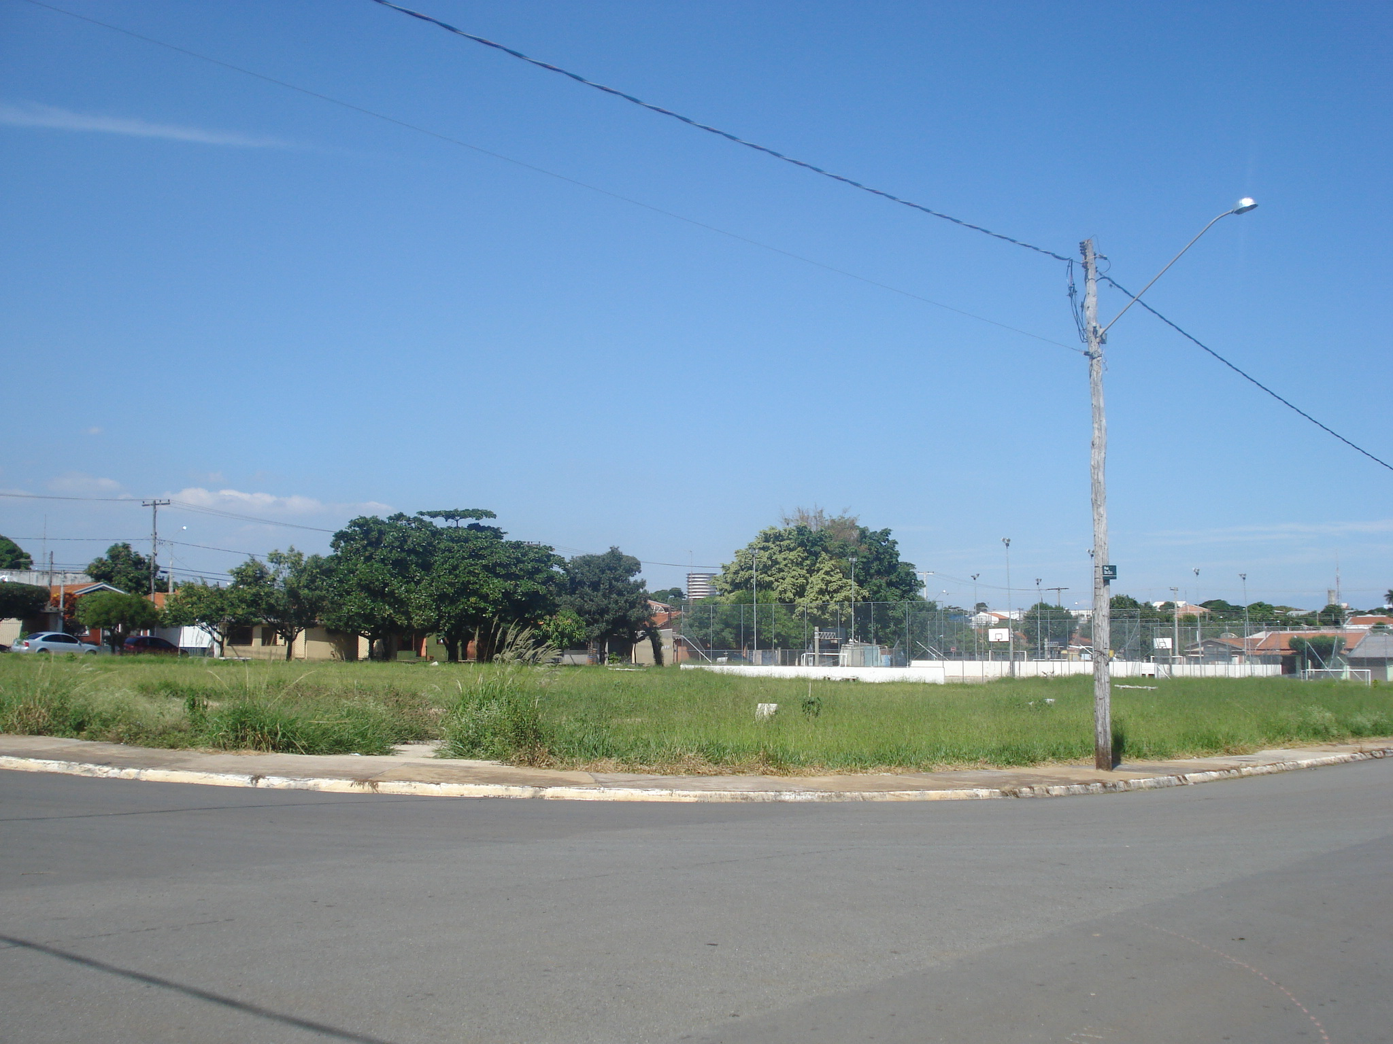

Plenário “Dr. Tancredo Neves”, em 25 de abril de 2012.

**ADEMIR DA SILVA**

-vereador-